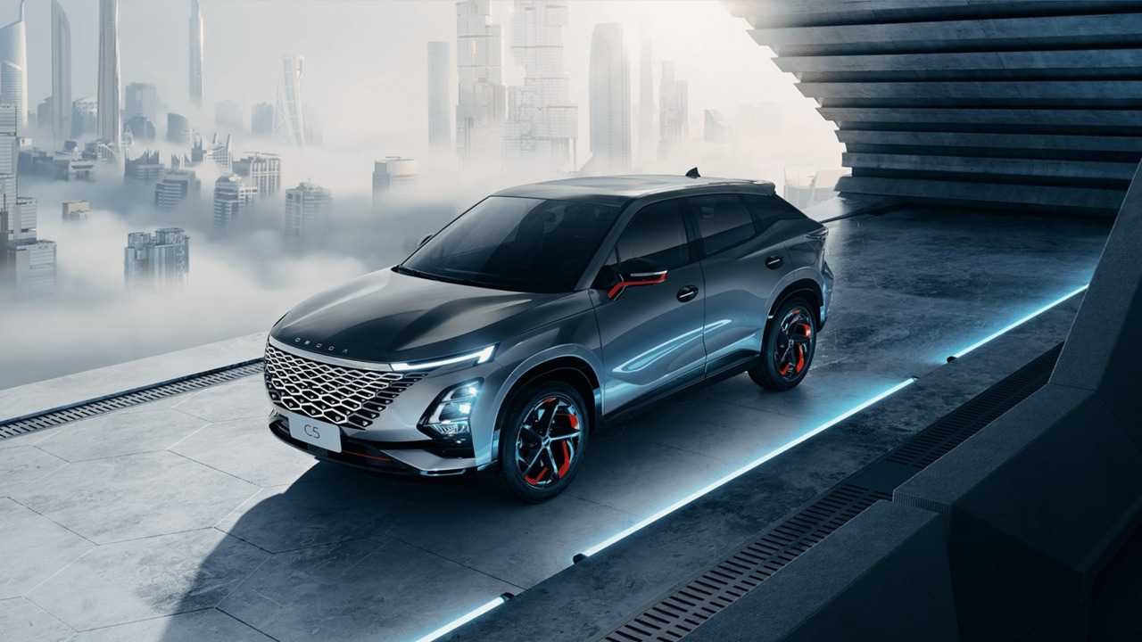**Omoda y Jaecoo confirman el inicio de sus operaciones en México**

* ***Gracias al éxito y la aceptación de Omoda en el mercado mexicano, se decidió hacer del modelo, una marca***
* ***Omoda confirma el inicio de sus operaciones en México a partir de enero de este año***

**Ciudad de México, a 27 de febrero 2023** – Gracias al éxito en ventas y la excelente aceptación

de la futurística SUV Omoda 5 por parte del mercado mexicano, Chery Automobile Co. Ltd. Ha decidido evolucionar a Omoda y transformarla en una marca con identidad, personalidad, estilo de vida y autenticidad propia

se decidió hacer del modelo, una marca con su propia personalidad, estilo de vida y autenticidad, enfocada en el diseño, innovación, tecnología y modernidad, confirmando el inicio de las operaciones de Omoda México a partir de enero de este año.

Omoda se presentará de manera oficial en México durante el primer trimestre del 2023 y dará a conocer al equipo directivo, así como los planes de negocio y desarrollo de la red de distribuidores a lo largo del primer trimestre de este año.

Los vehículos y la marca Omoda cuentan con el respaldo de Chirey México, filial de Chery Automobile Co. Ltd., que ha aplicado una estrategia de globalización desde su creación y se ha convertido en la primera empresa de automóviles de pasajeros en China en exportar vehículos completos, motores, equipos y tecnología de fabricación, al mercado mundial.

En los últimos 20 años, Chery siempre ha insistido en la innovación independiente, ha establecido centros de I+D en China, Alemania, Estados Unidos y Brasil con un equipo global, estableciendo gradualmente la tecnología holística. De esta manera, Chery ha logrado ventas mundiales acumuladas de más de 10 millones de unidades.

Conoce más de Omoda en: [www.omoda.mx](http://www.omoda.mx) y en sus redes sociales oficiales:

Facebook – [Omoda México](https://www.facebook.com/OMODAMEXICO/?mibextid=ZbWKwL)

Instagram - [@omodamexicoofficial](https://www.instagram.com/omodamexicoofficial/?igshid=YmMyMTA2M2Y%3D)

#Diseñandoelfuturo

#Omoda

#JAECOO

**Acerca de Omoda**

Apoyado en el nuevo lenguaje de diseño "*Art in Motion*", Omoda evoluciona para convertirse en una marca vanguardista

Omoda es sinónimo de modernidad, con un enfoque donde la tecnología, el diseño y la conectividad son los pilares. Actualmente, Omoda está disponible en cinco países: China, Rusia, Kuwait, Israel y ahora en México, y para 2023 tiene previsto abrir en 22 nuevos mercados que encabezarán la expansión de la compañía. Su estrategia global es clara y quiere dar un salto importante en su comercialización en el exterior, orientada hacia la electromovilidad del futuro.

**Acerca de JAECOO**

Apoyado en el nuevo lenguaje de diseño "*Art in Motion*", Omoda evoluciona para convertirse en una marca vanguardista

|  |
| --- |
| Contacto de prensa  Contacto:  **Paulina Díaz**  Head of Marketing & Communications  Omoda México  **Alejandro Galeno**  Public Relations  Omoda México  [alejandro.galeno@omoda.mx](mailto:alejandro.galeno@omoda.mx)  **Eve Faure**  Blooming. PR & Branding  +52 (55) 4337 0275  eve@blooming.mx |